 | Министерство науки и высшего образования Российской Федерации  Федеральное государственное бюджетное образовательное учреждение  высшего образования  «Московский государственный технический университет  имени Н.Э. Баумана  (национальный исследовательский университет)»  (МГТУ им. Н.Э. Баумана)

ФАКУЛЬТЕТ ____________________” Информатика и системы управления”____________________

КАФЕДРА __________________”Системы обработки информации и управления”________________

РАСЧЕТНО-ПОЯСНИТЕЛЬНАЯ ЗАПИСКА

К КУРСОВОЙ РАБОТЕ

НА ТЕМУ:
__________”Решение задачи классификации”_______
_______________________________________________
_______________________________________________
_______________________________________________
_______________________________________________
_______________________________________________

Студент _____ИУ5-63Б____ _________________ ___Щипицина К.В
(Группа) (Подпись, дата) (И.О.Фамилия)

Руководитель курсовой работы _________________ __Ю.Е. Гапанюк__
(Подпись, дата) (И.О.Фамилия)

Консультант _________________ ___Ю.Е. Гапанюк__
(Подпись, дата) (И.О.Фамилия)

2020 г.

Министерство науки и высшего образования Российской Федерации
Федеральное государственное бюджетное образовательное учреждение
высшего образования
«Московский государственный технический университет имени Н.Э. Баумана
(национальный исследовательский университет)»
(МГТУ им. Н.Э. Баумана)

УТВЕРЖДАЮ
Заведующий кафедрой _____ИУ5___
(Индекс)
______________ В.М. Черненький
(И.О.Фамилия)
« _____ » ____________ 20 ____ г.

ЗАДАНИЕ
на выполнение курсовой работы

по дисциплине _____ ”Технологии машинного обучения”_______________________________

Студент группы ______ИУ5-63Б_________

__________________________________Щипицина Ксения Вадимовна___________________
(Фамилия, имя, отчество)

Тема курсовой работы __ ”Решение задачи классификации” ____________________________
________________________________________________________________________________
________________________________________________________________________________

Направленность КР (учебная, исследовательская, практическая, производственная, др.)
_________________________________учебная________________________________________
Источник тематики (кафедра, предприятие, НИР) _____________________________________

График выполнения работы: 25% к _3_ нед., 50% к _9_ нед., 75% к 12 нед., 100% к 16 нед.

Задание __Решение задачи машинного обучения. Результатом курсового проекта является
отчет, содержащий описания моделей, тексты программ и результаты экспериментов. ________
_______________________________________________________________________________
_______________________________________________________________________________
_______________________________________________________________________________
_______________________________________________________________________________
Оформление курсовой работы:

Расчетно-пояснительная записка на _____ листах формата А4.

_______________________________________________________________________________
_______________________________________________________________________________
_______________________________________________________________________________
_______________________________________________________________________________

Дата выдачи задания « _ » __февраля__ 2020 г.

Руководитель курсовой работы _________________ _____Ю.Е. Гапанюк___
(Подпись, дата) (И.О.Фамилия)
Студент _________________ _____Щипицина К.В.
(Подпись, дата) (И.О.Фамилия)

Примечание: Задание оформляется в двух экземплярах: один выдается студенту, второй хранится на кафедре.

Оглавление
Введение 4
Основная часть 5
Задание 5
Выбор набора данных 6
Проведение разведочного анализа данных 8
Визуализация данных 9
Проведение корреляционного анализа данных 13
Масштабирование данных 14
Кодирование категориальных признаков 14
Выбор моделей и метрик качества 15
Baseline решение 16
Подбор гиперпараметров 18
Вывод 21
Заключение 22
Список используемых источников 23

Введение
Курсовой проект – самостоятельная часть учебной дисциплины “Технологии машинного обучения” – учебная и практическая исследовательская студенческая работа, направленная на решение комплексной задачи машинного обучения. Результатом курсового проекта является отчет, содержащий описания моделей, тексты программ и результаты экспериментов.
Курсовой проект опирается на знания и умения, полученные в рамках лекций и лабораторных работ по дисциплине.
В рамках курсового проекта было проведено типовое исследование – решение задачи машинного обучения на основе материалов дисциплины.

Основная часть

Задание
Схема типового исследования, проводимого студентом в рамках курсовой работы, содержит выполнение следующих шагов:
- Поиск и выбор набора данных для построения моделей машинного обучения. На основе выбранного набора данных студент должен построить модели машинного обучения для решения или задачи классификации, или задачи регрессии.
- Проведение разведочного анализа данных. Построение графиков, необходимых для понимания структуры данных. Анализ и заполнение пропусков в данных.
- Выбор признаков, подходящих для построения моделей. Кодирование категориальных признаков. Масштабирование данных. Формирование вспомогательных признаков, улучшающих качество моделей.
- Проведение корреляционного анализа данных. Формирование промежуточных выводов о возможности построения моделей машинного обучения. В зависимости от набора данных, порядок выполнения пунктов 2, 3, 4 может быть изменен.
- Выбор метрик для последующей оценки качества моделей. Необходимо выбрать не менее трех метрик и обосновать выбор.
- Выбор наиболее подходящих моделей для решения задачи классификации или регрессии. Необходимо использовать не менее пяти моделей, две из которых должны быть ансамблевыми.
- Формирование обучающей и тестовой выборок на основе исходного набора данных.
- Построение базового решения (baseline) для выбранных моделей без подбора гиперпараметров. Производится обучение моделей на основе обучающей выборки и оценка качества моделей на основе тестовой выборки.
- Подбор гиперпараметров для выбранных моделей. Рекомендуется использовать методы кросс-валидации. В зависимости от используемой библиотеки можно применять функцию GridSearchCV, использовать перебор параметров в цикле, или использовать другие методы.
- Повторение пункта 8 для найденных оптимальных значений гиперпараметров. Сравнение качества полученных моделей с качеством baseline-моделей.
- Формирование выводов о качестве построенных моделей на основе выбранных метрик. Результаты сравнения качества рекомендуется отобразить в виде графиков и сделать выводы в форме текстового описания. Рекомендуется построение графиков обучения и валидации, влияния значений гиперпарметров на качество моделей и т.д.
Приведенная схема исследования является рекомендуемой. В зависимости от решаемой задачи возможны модификации.

Выбор набора данных
Для выполнения курсовой работы был выбран набор данных связанной с поведением клиентов на веб-сайтах онлайн-магазинов. Набор данных состоит из 10 числовых и 8 категориальных атрибутов.
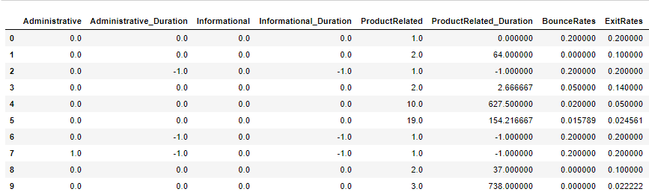
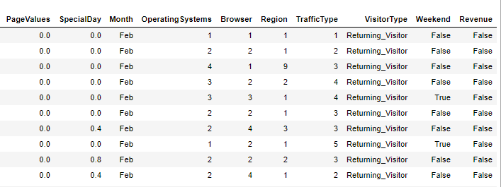
Описание каждой колонки:
Administrative: Количество главных страниц, просмотренное покупателем;
Administrative_Duration: Время просмотра главных страниц в секундах;
Informational: Количество посещенных пользователем информационных страниц;
Informational_Duration: Время просмотра информационных страниц в секундах;
ProductRelated: Количество посещенных страниц, связанных с товаром;
ProductRelated_Duration: Время просмотра страниц с товаром в секундах;
BounceRates: Измеряет процент посетителей, которые после посещения страницы покидают ее, не предпринимая каких-либо дополнительных действий (таких как нажатие на ссылку или переход на вторую страницу);
ExitRates: Коэффициент выхода показывает, как часто посетители выходили с сайта после посещения любого количества других страниц сайта в одном сеансе;
PageValues: Среднее значение страницы, рассчитываемое путем деления стоимости покупки на количество просмотренных страниц; Значение страницы - это среднее значение страницы, которую посетил пользователь перед тем, как попасть на целевую страницу или завершить транзакцию электронной торговли (или обе). Это значение предназначено для того, чтобы дать вам представление о том, какая страница на вашем сайте принесла больше дохода. Если страница каким-либо образом не была вовлечена в транзакцию электронной торговли для вашего веб-сайта, то значение страницы для этой страницы будет равно $ 0, поскольку эта страница никогда не посещалась в сеансе, где произошла транзакция.
("Bounce Rate", "Exit Rate" и "Page Value" признаки собранные "Google Analytics" для кажой страницы на сайте)
SpecialDay: Близость дня просмотра страницы к праздничному дню;
Month: Месяц;
OperatingSystems: Операционная система;
Browser: Браузер;
Region: Регион покупателя;
TrafficType: Тип трафика, к которому принадлежит пользователь;
VisitorType: Тип пользователя (новый, вернувшийся, другой);
Weekend: Выходной (да, нет);
Revenue: Совершение транзакции (да, нет)

В качестве целевой переменной будем использовать 'Revenue'

Проведение разведочного анализа данных
Размер набора данных – 18 признаков и 12330 строк.
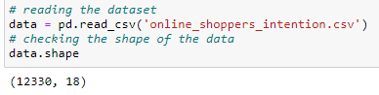
Набор данных содержит немного пропусков, поэтому можно просто удалить строки с пропущенными значениями.
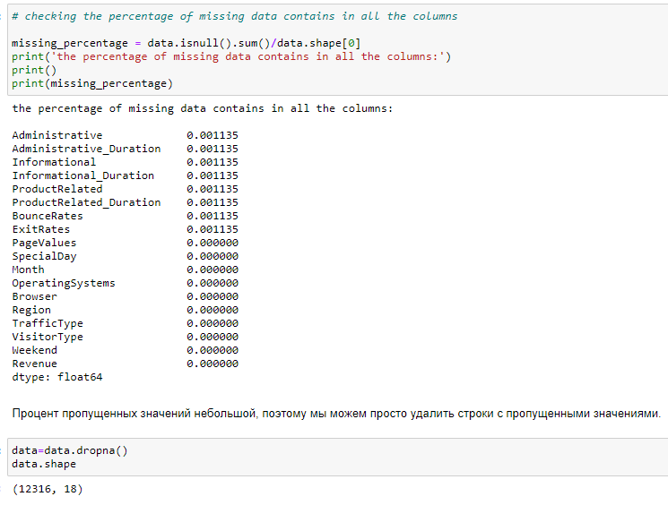

Визуализация данных
Графики, помогающие понять структуру данных и зависимости между ними преведены ниже.
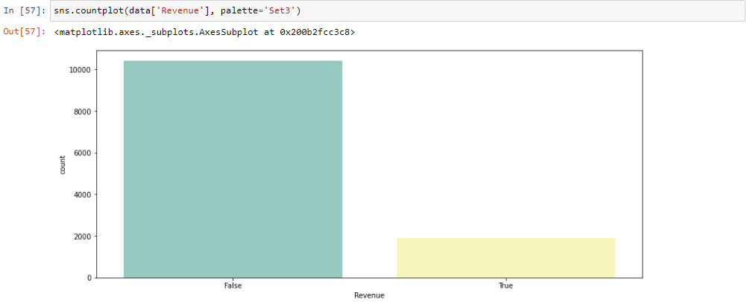
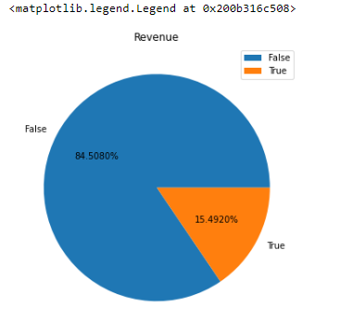
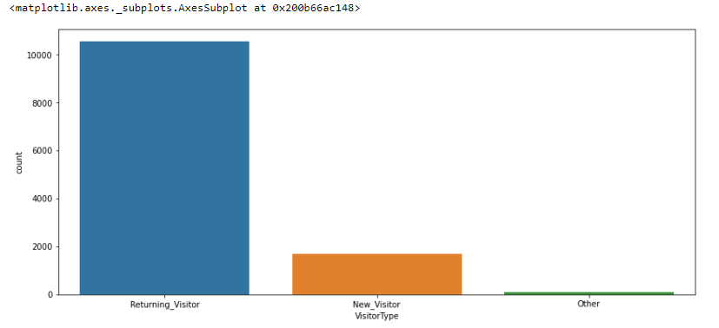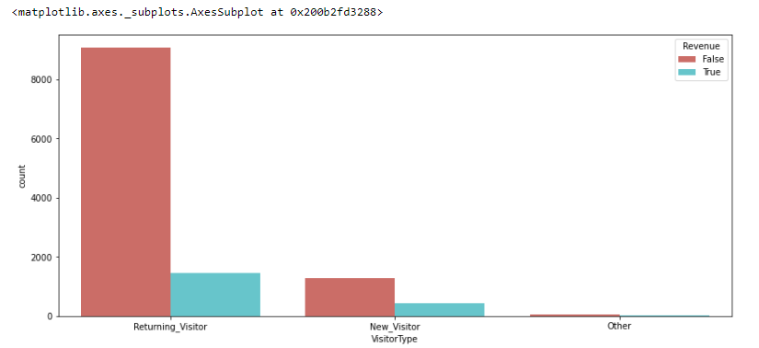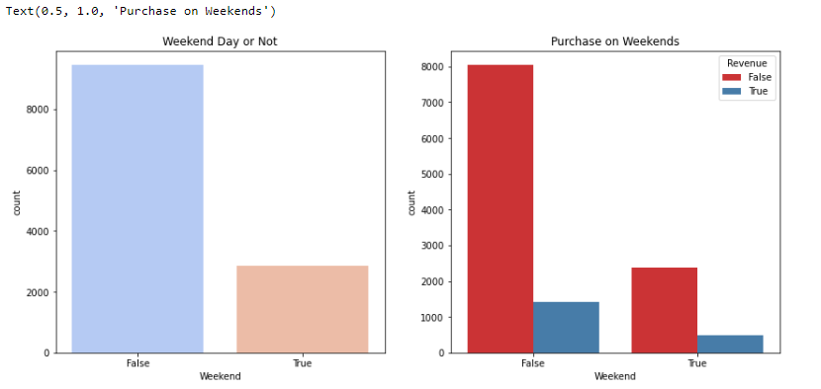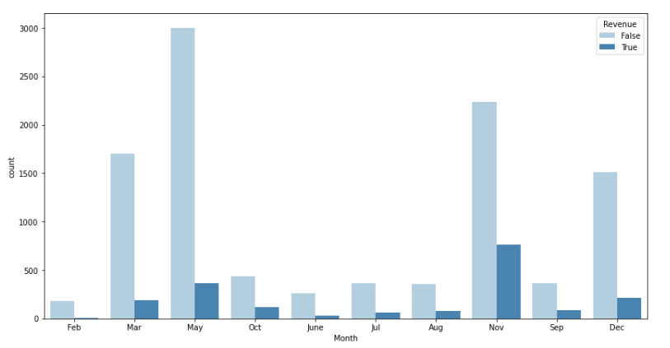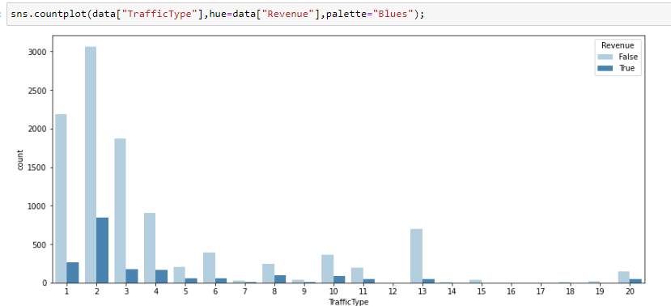
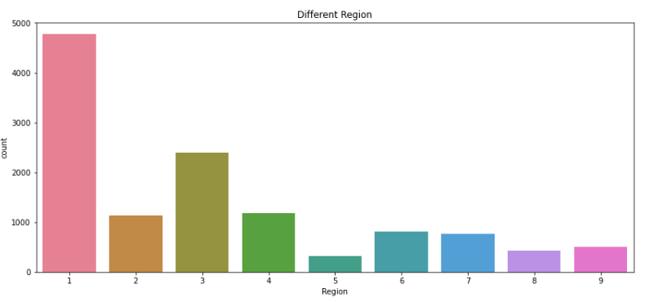
Из графиков видно, что большинство покупок совершают пользователи с типом трафика 2 и больше всего пользователей сосредоточено в 1 регионе. Это можно использовать для дальнейшей рекламной стратегии магазина.

Проведение корреляционного анализа данных
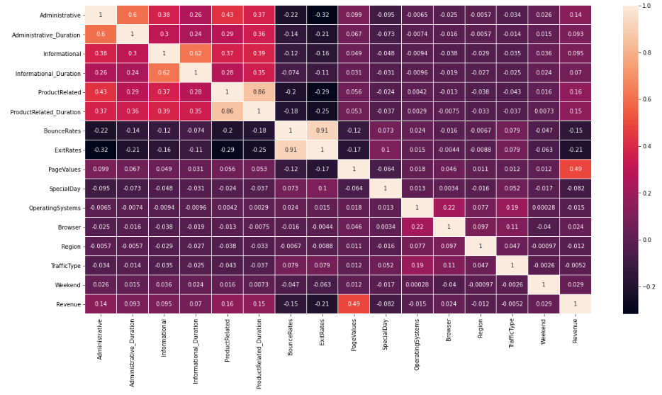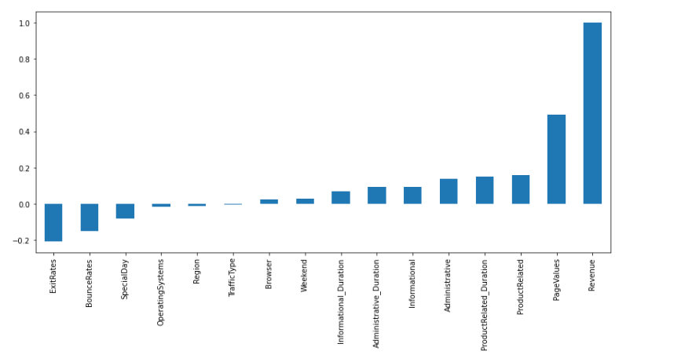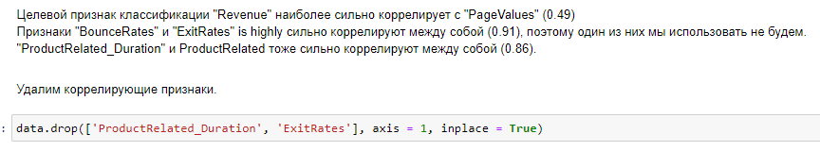

Масштабирование данных
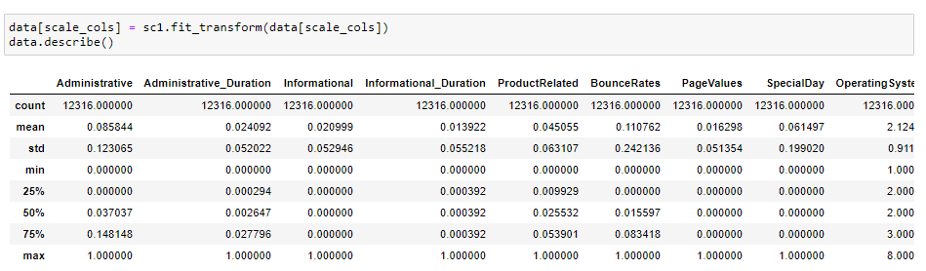
Проверим, что распределения сохранились.
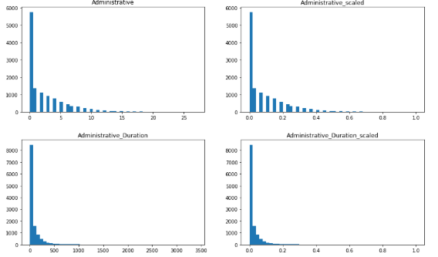

Кодирование категориальных признаков
В нашем датасете присутствуют категориальные признаки, часть из них уже закодированы с помощью LabelEncoding (OperatingSystems, Browser, Region, TrafficType). Закодируем остальные.
Для baseline решения проведем бысрое one-hot кодирование. Целевую переменную кодируем методом LabelEncoder().
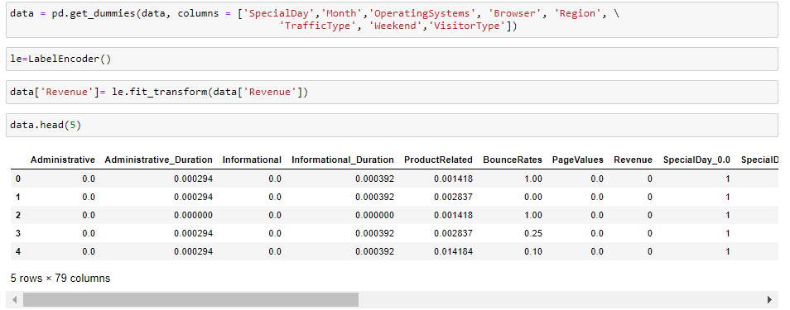

Выбор моделей и метрик качества
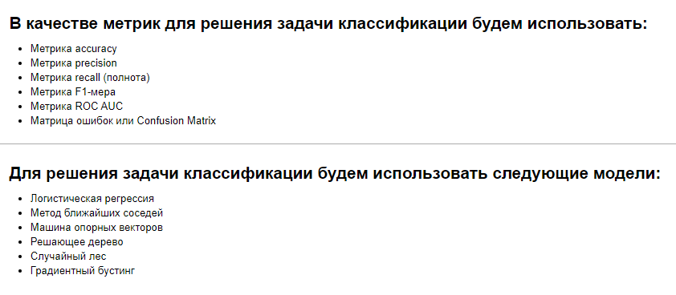

Baseline решение
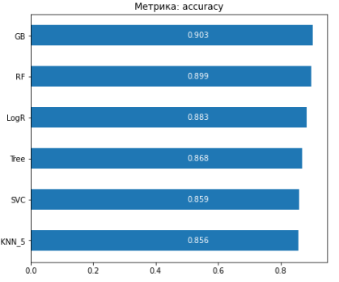
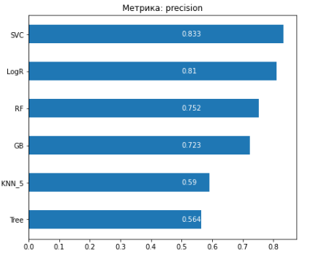
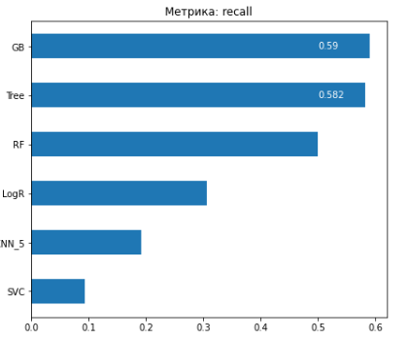
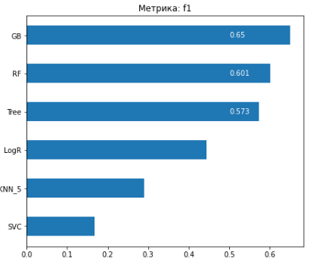
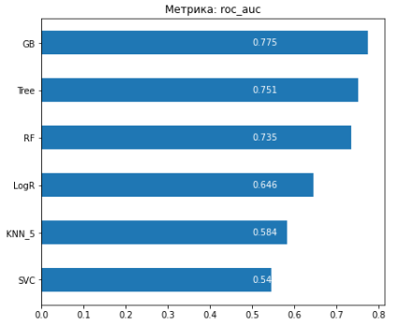

Из следующих графиков видно, что наилучшей оказалась модель градиентного бустинга.

Подбор гиперпараметров
С помощью GridSearchCV и RandomizeSearch подберем параметры для моделей логистической регресси, метода ближайщих соседей, дерева решений и случайного леса, машины опорных векторов и градиентного бустинга.
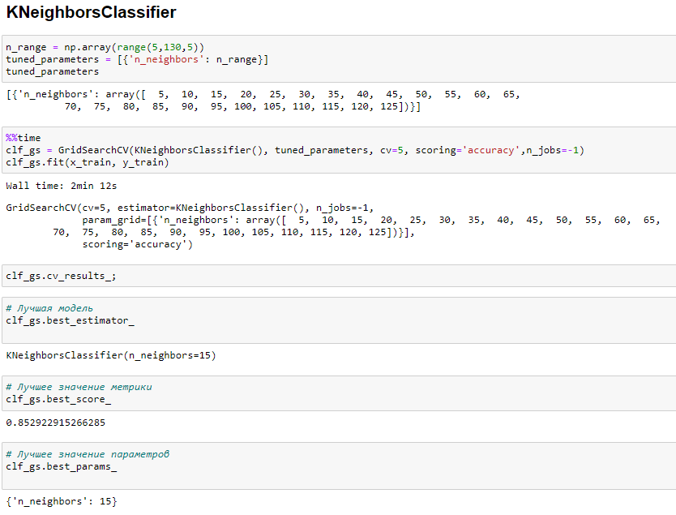
Далее обучем модели с подобранными гиперпараметрами и выводим метрики качества моделей.
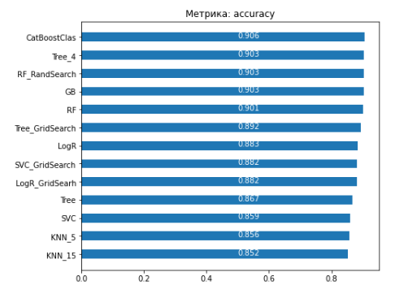
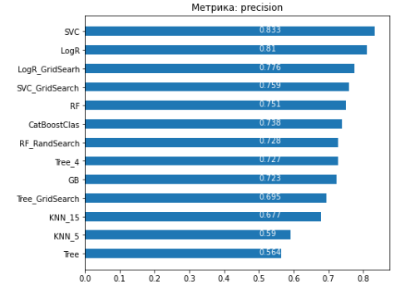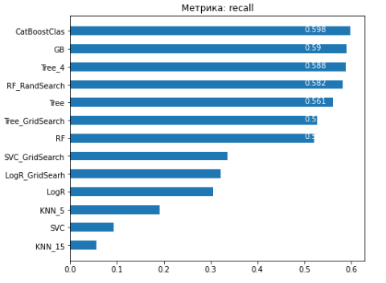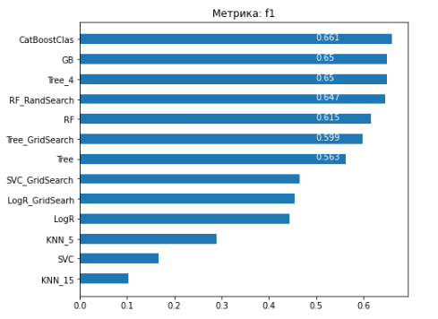
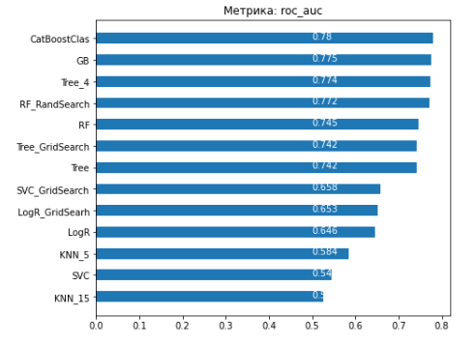

Вывод
Лучшие результаты показал градиентный бустинг и решающие деревья.

Заключение
В данном курсовом проекте была решена типовая задача машинного обучения. Был выбран набор данных, проведен его разведочный анализ и построены графики, необходимые для понимания структуры данных. Были обработаны пропуски в данных, а необходимые признаки масштабированы.
На следующем этапе были выбраны модели машинного обучения, подходящие для задач классификации и метрики для их оценки. Затем были сформированы обучающая и тестовая выборки на основе исходных данных и построено базовое решения для выбранных моделей.
Следующим шагом являлся подбор гиперпараметров для используемых моделей, их обучение и сравнение полученных моделей.
Для наглядности результатов сравнения метрики качества были отображены в виде графиков.

Список используемых источников
- Ю.Е. Гапанюк, лекции по курсу “Технологии машинного обучения”, 2019-2020 учебный год.
- Scikit-learn Machine Learning in Python: [сайт]. URL: https://scikit-learn.org/stable/
- Pandas documentation: [сайт]. URL: https://pandas.pydata.org/docs/
- CatBoost documentation: [сайт]. URL https://catboost.ai/docs/
- Блог Александра Дьяконова: [сайт]. URL https://dyakonov.org/map/

